AI 第三次作业

金英豪 10172100162

一．基于RNN实现文本分类任务，数据使用搜狐新闻数据(SogouCS, 网址：<http://www.sogou.com/labs/resource/cs.php)。任务重点在于搭建并训练RNN网络来提取特征，最后通过一个全连接层实现分类目标。>

1）实验原理

RNN（Recurrent Neural Network）是一类用于处理序列数据的神经网络。首先我们要明确什么是序列数据，摘取百度百科词条：时间序列数据是指在不同时间点上收集到的数据，这类数据反映了某一事物、现象等随时间的变化状态或程度。这是时间序列数据的定义，当然这里也可以不是时间，比如文字序列，但总归序列数据有一个特点——后面的数据跟前面的数据有关系。

除上述特点之外，标准RNN的还有以下特点：

1、权值共享，图中的W全是相同的，U和V也一样。

2、每一个输入值都只与它本身的那条路线建立权连接，不会和别的神经元连接。

1. 实验过程

Jieba分词：把句子中所有的可以成词的词语都扫描出来，需要安装jieba库

keras库将词映射为数字，手工将label遍历后把label映射成数字（0-7）

设置训练、测试集大小切分与初始参数

搭建RNN顺序模型，同时通过词嵌入层传入向量

训练，测试

测试结果：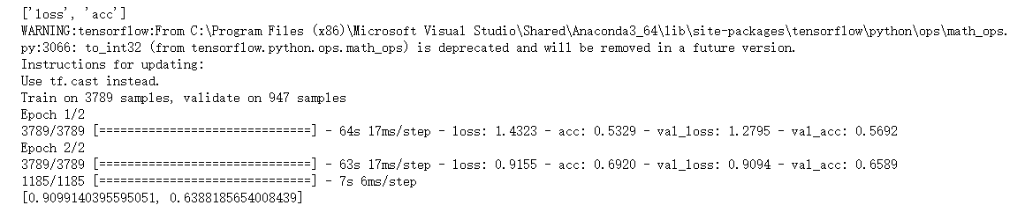

1. 基于CIFAR-10数据集（https://www.cs.toronto.edu/~kriz/cifar.html）使用CNN完成图像分类任务。
2. 实验原理

卷积神经网络（Convolutional Neural Networks, CNN）是一类包含卷积计算且具有深度结构的前馈神经网络（Feedforward Neural Networks），是深度学习（deep learning）的代表算法之一 。卷积神经网络具有表征学习（representation learning）能力，能够按其阶层结构对输入信息进行平移不变分类（shift-invariant classification），因此也被称为“平移不变人工神经网络（Shift-Invariant Artificial Neural Networks, SIANN）

卷积神经网络仿造生物的视知觉（visual perception）机制构建，可以进行监督学习和非监督学习，其隐含层内的卷积核参数共享和层间连接的稀疏性使得卷积神经网络能够以较小的计算量对格点化（grid-like topology）特征，例如像素和音频进行学习、有稳定的效果且对数据没有额外的特征工程（feature engineering）要求

1. 实验过程

预处理部分：将图像矩阵化，同时对标签进行one-hot转化

搭建CNN神经网络模型

训练：通过多次调试设置卷积层与正规化参数

打印测试结果，评估学习效率

测试结果：

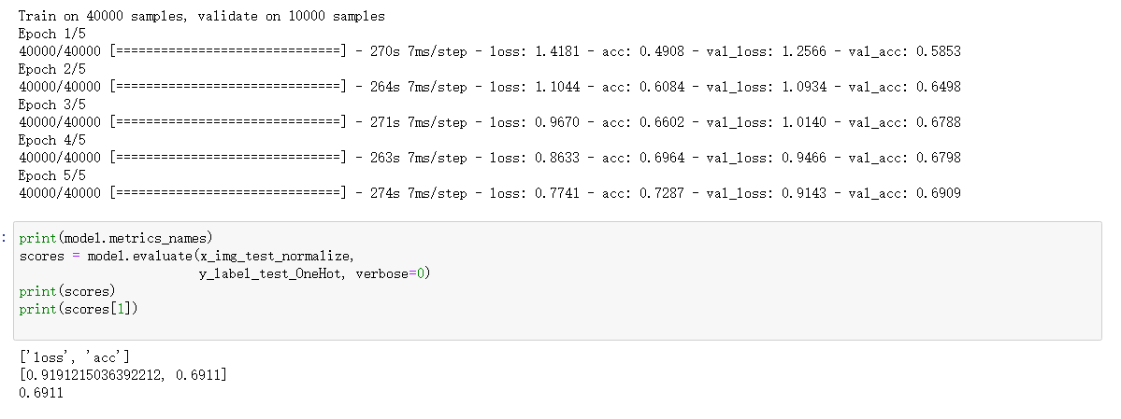

1. 基于MNIST数据集（http://yann.lecun.com/exdb/mnist/）使用GAN实现手写图像生成的任务。
2. 实验原理：

生成式对抗网络（GAN, Generative Adversarial Networks ）是一种深度学习模型，是近年来复杂分布上无监督学习最具前景的方法之一。模型通过框架中（至少）两个模块：生成模型（Generative Model）和判别模型（Discriminative Model）的互相博弈学习产生相当好的输出。原始 GAN 理论中，并不要求 G 和 D 都是神经网络，只需要是能拟合相应生成和判别的函数即可。但实用中一般均使用深度神经网络作为 G 和 D 。一个优秀的GAN应用需要有良好的训练方法，否则可能由于神经网络模型的自由性而导致输出不理想。

GAN模型主要功能实现主要包括两大部分：

生成器G：是一个生成图片的网络，它接收一个随机的噪声z，通过这个噪声生成图片，记做G(z)。

判别器D：是一个判别网络，判别一张图片是不是“真实的”。它的输入参数是x，x代表一张图片，输出D（x）代表x为真实图片的概率，如果为1，就代表100%是真实的图片，而输出为0，就代表不可能是真实的图片。

1. 实验过程：

简单的数据预处理

构建模型：输入函数，生成器，判别器，损失及优化

定义初始参数

构建网络并训练

结果可视化

测试结果如图：

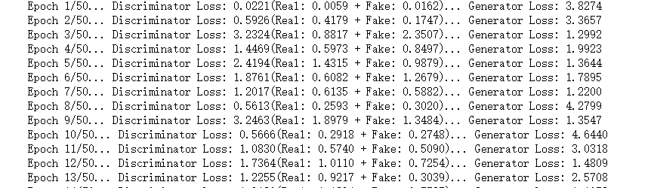

（部分）

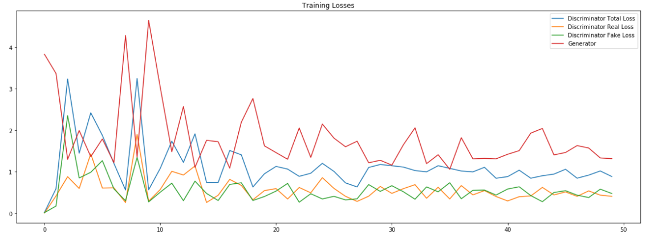

LOSS可视化

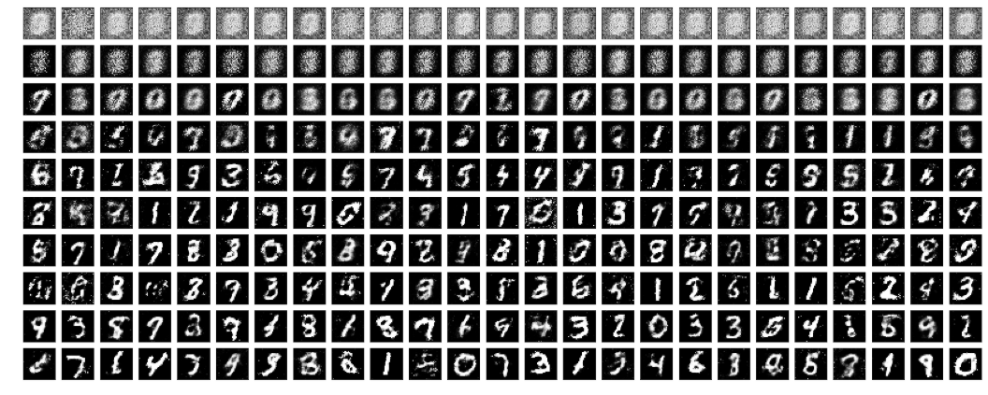

生成的图像